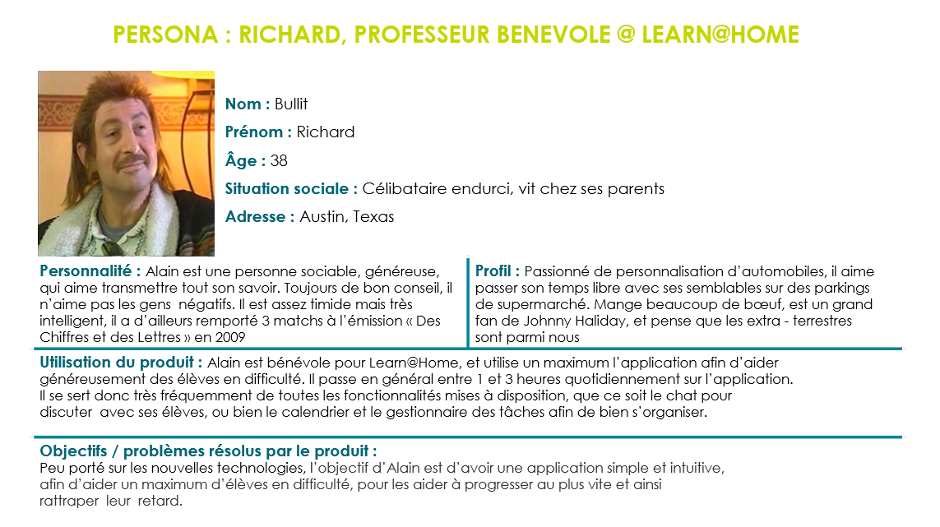***User Stories***

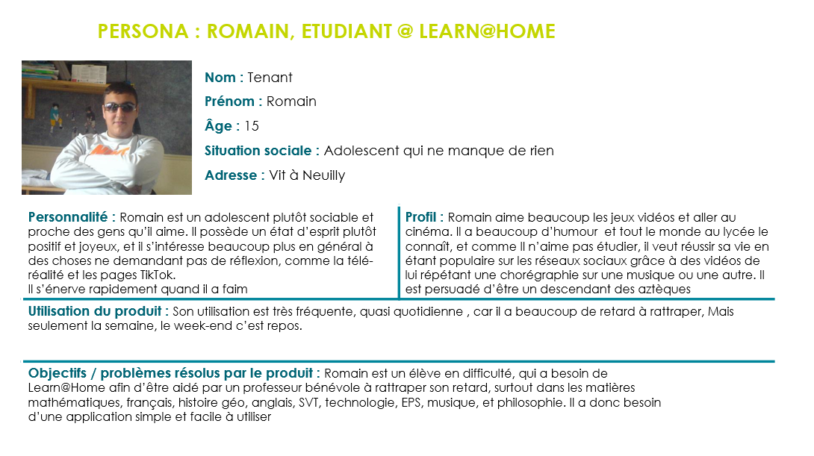

1. Connexion

**En tant qu’**utilisateur non connecté

**Je veux** accéder à la page « inscription »

**Afin de** créer un compte chez Learn@Home

**En tant qu’**utilisateur non connecté

**Je veux** accéder à la page « mot de passe oublié »

**Afin de** créer un nouveau mot de passe et me connecter à mon compte

**En tant que** Alain, professeur bénévole

**Je veux** me connecter à mon compte sur Learn@Home

**Afin de** transmettre mon savoir a des élèves en ayant besoin

**En tant que** Romain, étudiant

**Je veux** me connecter à mon compte sur Learn@Home

**Afin de** me faire aider par un professeur bénévole sur une ou des difficultés rencontrées sur une matière

1. Dashboard

**En tant qu’**utilisateur connecté

**Je veux** voir un menu de navigation dans mon dashboard

**Afin de** pouvoir accéder à ma page messagerie, calendrier, toDoList, ou dashboard

**En tant qu’**utilisateur connecté

**Je veux** accéder à mon dashboard

**Afin de** consulter mes prochains rendez-vous et évènements, consulter mes prochaines tâches à faire, et vérifier si j’ai de nouveaux messages à lire

**En tant que** Alain, professeur bénévole

**Je veux** consulter la liste des tâches confiées à mes élèves

**Afin de** consulter l’avancement de celles-ci

1. Messagerie

**En tant qu’**utilisateur connecté

**Je veux** consulter ma page de messagerie

**Afin de** visualiser si j’ai de nouveaux messages non lus

**En tant qu’**utilisateur connecté

**Je veux** cliquer sur l’un de mes interlocuteurs connus

**Afin de** discuter avec lui, ou d’accéder à l’historique de nos discussions

**En tant qu’**utilisateur connecté

**Je veux** ajouter un nouveau contact

**Afin d’**entamer une discussion avec ce futur nouvel interlocuteur

**En tant qu’**utilisateur connecté

**Je veux** supprimer un de mes contacts

**Afin de** ne plus l’avoir dans mes contacts

1. Calendrier

**En tant qu’**utilisateur connecté

**Je veux** consulter le calendrier

**Afin de** vérifier et gérer mes rendez-vous de la semaine actuelle

**En tant qu’**utilisateur connecté

**Je veux** naviguer dans les différentes semaines du calendrier

**Afin de** vérifier et gérer mes rendez-vous pour les semaines autres que celle actuelle.

**En tant qu’**utilisateur connecté

**Je veux** cliquer sur le créneau horaire libre de mon choix

**Afin d’**yajouter un évènement ou rendez-vous

**En tant qu’**utilisateur connecté

**Je veux** cliquer sur un rendez-vous existant

**Afin de** le modifier ou le supprimer

1. Gestion des tâches

**En tant qu’**utilisateur connecté

**Je veux** ajouter une tâche personnelle à ma to-do-list

**Afin de** penser à la réaliser plus tard

**En tant qu’**utilisateur connecté

**Je veux** consulter ma to-do-list

**Afin de** consulter les tâches restantes à faire, ou supprimer de celle-ci les tâches déjà faites

**En tant que** Alain, professeur bénévole

**Je veux** affecter une tâche à faire à la to-do-list de l’un de mes élèves

**Afin de** lui faire penser à ne pas oublier de réaliser celle-ci

**En tant que** Alain, professeur bénévole

**Je veux** savoir si une tâche confiée à un élève a été effectuée

**Afin de** la supprimer, ou lui rappeler de ne pas oublier de la faire

**En tant qu’**utilisateur connecté

**Je veux** pouvoir indiquer que ma tâche est effectuée ou non

**Afin de** trier mes tâches, et supprimer celles que je désire

**En tant que** Romain, étudiant

**Je veux** pouvoir indiquer que ma tâche confiée par un de mes professeurs est effectuée ou non

**Afin de** lui transmettre l’information, et qu’il puisse la supprimer de son côté